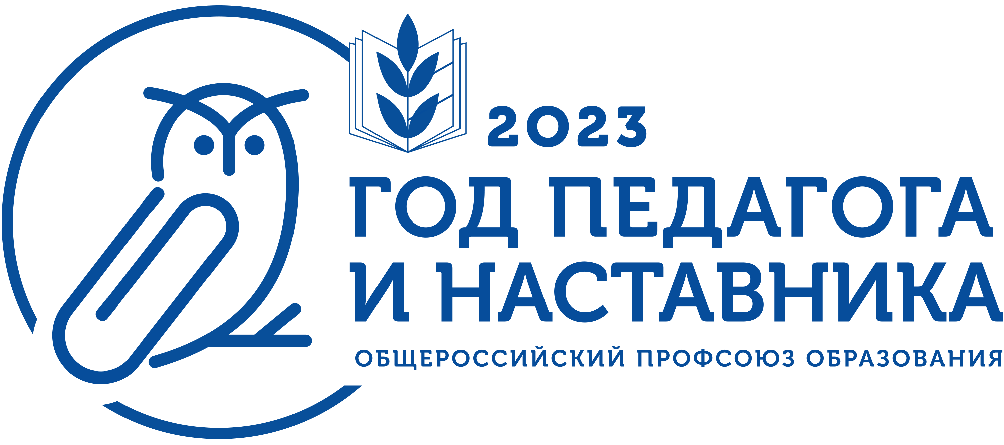

ОТЧЁТ
Председателя первичной профсоюзной организации муниципального дошкольного образовательного учреждения «Детский сад п. Пробуждение» за отчетный период 2023 г.

Наша первичная профсоюзная организация является членом Энгельсской районной организации Профессионального союза работников образования и науки РФ. В своей деятельности первичная профсоюзная организация МДОУ «Детский сад п. Пробуждение руководствуется Уставом профсоюза, Законом РФ «О профессиональных союзах, их правах и гарантиях деятельности», действующим законодательством и нормативными актами.
Коллективный договор на 2022-2025гг., учитывающий все права и обязанности каждого члена коллектива. При заключении трудового договора работники знакомились с Уставом образовательного учреждения, коллективным договором, правилами внутреннего трудового распорядка.
Основными целями профсоюза являются представительство и защита социально-трудовых прав и профессиональных интересов членов профсоюза.
На сегодняшний день наша первичная профсоюзная организация насчитывает 56 человек, что составляет 100% от общего количества работающих в учреждении, членов профсоюза 68 человек. Из них, 4 человека - молодежь до 35 лет, 12 – неработающих пенсионеров. За отчетный период в профсоюз вступили 4 человека.
1.Организационная работа.
Профсоюзным комитетом была проведена определенная работа по привлечению в профсоюз работников ДОУ. На сайте детского сада создана страница «Профсоюз», печатаются материалы о деятельности профсоюзного комитета, был составлен годовой план работы профсоюзного комитета детского сада. С поступившими на работу в МДОУ «Детский сад п. Пробуждение», проводится ознакомление с действующим коллективным договором. В нашем детском саду имеется профсоюзный уголок, где «освещается» различная информация о новых введённых Законах: об обновлениях в пенсионном Законодательстве РФ, о новом в «Законе об образовании», а также о мерах социальной поддержки педагогическим работникам в сельской местности, рабочих посёлках (посёлках городского типа)
За отчётный период работы состоялось 6 заседаний профсоюзного комитета, на которых были рассмотрены следующие основные вопросы:
- организационная работа;
-коллективный договор и его выполнение;
- проведение культурно - массовых и оздоровительных мероприятий;
- охрана труда;
- выделение материальной помощи.
Организационная работа выполнялась работниками профсоюзного комитета: Ермаковой А.У. Даниловой Л.П, Тычковой Е.А., Смурыгиной Н.Е., Русских Т.П.
2. Развитие социального партнерства.
Основным инструментом социального партнерства между работодателем и Профсоюзной организацией является Коллективный договор на 2022-2025годы, который регулирует вопросы условий труда, организации отдыха, предоставления льгот и гарантий работникам общеобразовательного учреждения. Договор позволяет расширить рамки действующего трудового законодательства, обеспечить дополнительное финансирование мероприятий по охране труда, улучшить условия труда и быта работников, оказать им материальную помощь. В течение года с профкомом согласовывались приказы, касающиеся социально-трудовых отношений работников ДОУ (оплата труда, вопросы охраны труда, вопросы организации оздоровления и отдыха работников и др.) За отчетный период на заседаниях обсуждались вопросы, охватывающие все направления профсоюзной деятельности (контроль за соблюдением коллективного договора, культурно-массовая работа и т.д.). Ход выполнения договора был обсужден на заседании профсоюзного комитета и профсоюзном собрании от 27.03.23г. По итогам обсуждения администрации ДОУ было принято решение по выполнению отдельных пунктов договора. Профсоюзный комитет
- осуществлял проверку соглашения по охране труда;
- контролировал прохождение сотрудниками медицинского осмотра; - проводил проверку оформления трудовых книжек;
- контролировал выполнение коллективного договора;
- осуществлял контроль за выплатой пособия по временной нетрудоспособности.
Всю свою работу профсоюзный комитет строит на принципах социального партнерства и сотрудничества с администрацией ДОУ, решая все вопросы путем конструктивного диалога в интересах работников. Обеспечили членов профсоюза электронными профсоюзными билетами. Большим подспорьем в разрешении различных вопросов является выписываемая нашим профкомом на протяжении многих лет газета Центрального Совета «Мой профсоюз, газета Областной организации «Просвещенец»
Профком осуществляет контроль над соблюдением законодательства о труде по вопросам приема и увольнения. Председателем ПК Ермаковой А.У. и членами профкома проведена проверка правильности ведения трудовых книжек и своевременности оформления записей в них. График предоставления ежегодных оплачиваемых отпусков составлялся работодателем с обязательным учетом мнения профсоюзного комитета. В коллективе созданы условия, способствующие творческому и профессиональному росту каждого работника ДОУ. Своевременно по графику, составленному старшим воспитателем Ковалевой Е.В., педагоги ДОУ повышают свою профессиональную квалификацию и в назначенные сроки проходят аттестацию. За 2023 год курсы повышения квалификации прошли 20 человек. Аттестован на высшую квалификационную категорию - 1 педагог, на первую -1 педагог, соответствие -2 человека.
В ДОУ создаются условия для профессионального роста педагогического состава. Это особенно важно на современном этапе, так как рынок труда диктует повышенные профессиональные требования к педагогам. Меняется система взаимоотношений педагогов в коллективе, она выходит на уровень социального партнерства. Разработано «Положение о наставничестве с молодыми педагогами». 2 педагогов приняли участие в областном смотре - конкурсе «О красоте педагогической профессии» посвященный Году педагога и наставника. Обобщение опыта работы педагогов. Стилем жизни для многих педагогов становится участие в различных мероприятиях, конкурсах:
1. Областной конкурс « Лидер в профсоюзе» председатель Ермакова А.У. сертификат-участника
2. Муниципальный фотоконкурс « Мы родом из детства» в номинации « Педагог - наставник» 2 место воспитатель Мукашова Т.М., награждена почетной грамотой от Энгельсской районной организации, воспитатель Горбунова С.Г.- сертификат участника.
3. Муниципальный конкурс - смотр самодеятельного народного творчества посвященный «Году педагога и наставника» - диплом участника.
4. Муниципальный конкурс « Лучшее развивающее пособие»» 1 место, педагоги Фрисс А.В., Кужагалиева Т.В.
5. Муниципальный конкурс «Дидактические игры» 1 место, педагоги Митина Т.В., Егорова Ю.А., Мендыбаева А.Б, Ковалева Е.В.
6. Муниципальный конкурс « Дидактические игры ,пособия и методические разработки» 2 место,, педагоги Латушкина Е.Н., Гебель О.А.
7. Муниципальный конкурс методических разработок
« Интеграция в действии» - 2 место Данилова Л.П., Ермакова А.У.-1 место
8. Муниципальный конкурс « Когда мы едины - мы непобедимы» 3 место , педагоги ДОУ
9. Муниципальный конкурс методических разработок ГТО - участие
Косимцева Т.В, Пятницина О.Г.
10. Муниципальный конкурс методических разработок ГТО – 3 место Смурыгина Н.Е., Тычкова Е.А.

Хочется поблагодарить заведующего МДОУ « Детский сад п. Пробуждение» Полинскую Елену Анатольевну за социальное партнерство, всех членов профсоюзной организации, принимающих активное участие в акциях, культурных и спортивных мероприятиях.
Февраль 2023г. ППО МДОУ «Детский сад п. Пробуждение» принял участие в акции « Подарок бойцу». В преддверии Дня защитника Отечества были подготовлены подарки для наших бойцов, дети нарисовали рисунки и поздравительные открытки. Благодарность коллективу МДОУ «Детский сад п. Пробуждение» за воспитание детей в духе патриотизма.

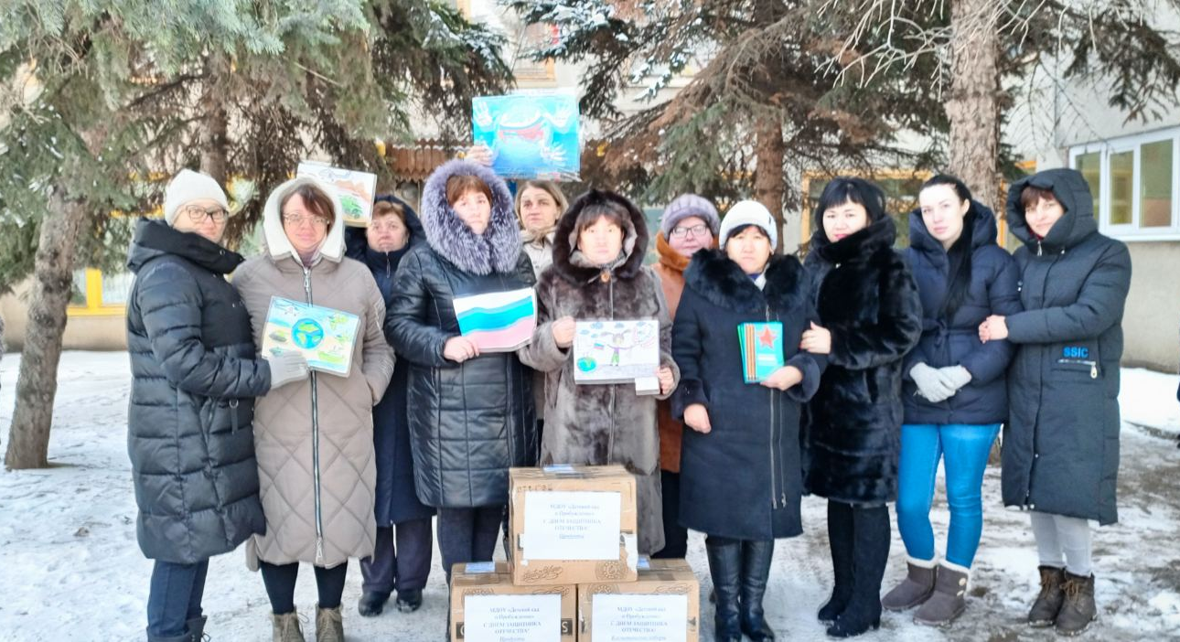

Гуманитарная помощь была передана воинской части, отправляющей груз в зону СВО. В адрес комитета по образованию администрации Энгельсского муниципального района поступило благодарственное письмо командира войсковой части 29598, полковника А.Пойдо. В письме написаны слова особой благодарности всей системе образования за организацию акций поддержки военнослужащих, участвующих в специальной военной операции
Акция «Свеча памяти»
Коллектив МДОУ "Детский сад п. Пробуждение" принял участие в акции «Свеча Памяти», посвященная началу Великой Отечественной войне, в благодарность всем нашим защитникам - победителям в Великой Отечественной войне.
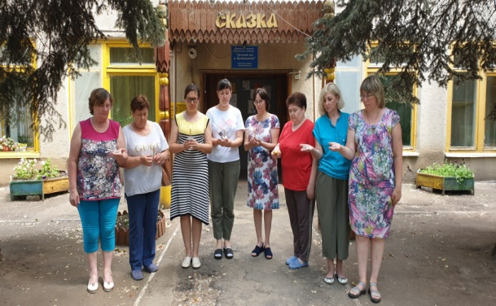

Июнь 2023г. Сотрудники ДОУ приняли участие в акциях « Защитникам с любовью», « Гуманитарная помощь детям Донбасса»
Октябрь 2023г. В рамках Всемирного дня действий ППО МДОУ « Детский сад п. Пробуждение» принял участие в акции« За достойный труд» #Профсоюзы Саратова # За достойный труд #7 октября
В течение 2023 года коллектив МДОУ « Пробуждение» принимает участие в плетении маскировочных сетей, оказание гуманитарной помощи участникам СВО
3. Охрана труда и здоровья.
За отчетный период несчастных случаев на производстве не зарегистрировано.
Спортивный зал в ДОУ совмещён с музыкальным залом. Он предназначен для проведения утренней гимнастики, физкультурных занятий, спортивных досугов и праздников для детей, и сотрудников.
Объекты спорта оснащены современным физкультурным и спортивным оборудованием, которое способствует развитию у сотрудников физических качеств, формированию потребности в двигательной активности и физическом совершенствовании, для создания оздоровительного (физического и психологического) климата в учреждении. В нашем дошкольном учреждении стабильность с кадрами, работают большое количество сотрудников с большим опытом работы, некоторые с открытия учреждения.
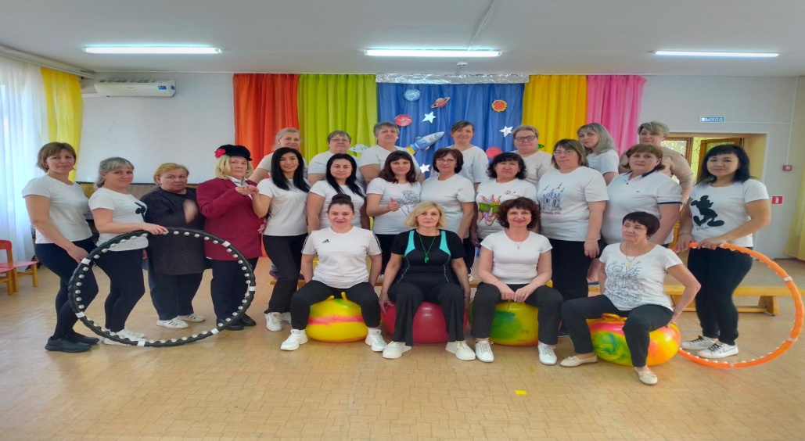
4. Защита социальных прав и гарантий членов профсоюза.
Профсоюзный комитет осуществляет правовой контроль деятельности администрации в соответствии с уставом профсоюза и Трудовым кодексом. Администрация согласовывала с председателем профсоюзного комитета приказы при разногласиях. Председатель профсоюзного комитета принимает участие в работе аттестационной комиссии с целью защиты интересов аттестуемых работников. Между профсоюзным комитетом и администрацией выполнено соглашение по охране труда всех квалификаций. Каждый работник имеет свободное право прочитать инструкции по охране труда. С администрацией детского сада согласована тарификация и ежемесячно оговаривается вопрос по распределению стимулирующей части заработной платы.
5. Социальная деятельность.
Социальная деятельность профсоюзного комитета совместно с районным профсоюзом велась по следующим направлениям:
- проведение культурно-массовых и оздоровительных мероприятий;
- оказание материальной помощи членам профсоюза, (Материальная помощь членам профсоюза выделяется в соответствии с Положением о выделении материальной помощи. Причины, по которым выделяется материальная помощь следующие: смерть члена профсоюза или близкого родственника; лечение; хирургической операции, в связи с рождением ребёнка, со сбором ребёнка в первый класс, с окончанием 11 классов, удешевление путевок для детей членов профсоюза, профсоюзных санаторно – оздоровительных путёвок членам Профсоюза.
Коллектив разделяет радость и боль сотрудников. Каждый член коллектива может рассчитывать в трудной ситуации.
Материальная помощь
В 2023 году материальная помощь оказана 12 членам профсоюза:
- 1 члену в связи с заболеванием.
- 4 членам профсоюза в связи с хирургической операцией,
-2 членам профсоюза в связи поступлением в первый класс
- 1- члену в связи окончанием 11 класса
-1 члену профсоюза премирование с юбилейной датой 65-летием
-3 члена профсоюза премирование с юбилейной датой 55-летием

Профсоюзный комитет вместе с районной профсоюзной организацией работы проводили культурно - массовые мероприятия:
1. Новогодние праздники.
2. Международный женский день.
3. День здоровья
4. День Победы.
5. День пожилого человека.
6. День Дошкольного работника
7.День посёлка Пробуждение.
8. Финансовое обеспечение деятельности профсоюзной организации. Последнее время в связи с различными изменениями в системе образования, а также в системе оплаты педагогического труда, больничных листов, требуется все больше знаний трудового законодательства. Члены профсоюза
профсоюзной организации могут получить бесплатную консультацию юриста

Председатель ПК Ермакова А.У.

